**Meu Perfil – Funcionamento**

--> Nessa aula exibiremos as informações de edição e salvaremos as mesmas.

--> **Vamos ver o código da aula:**

**View (profile/index.blade.php)**

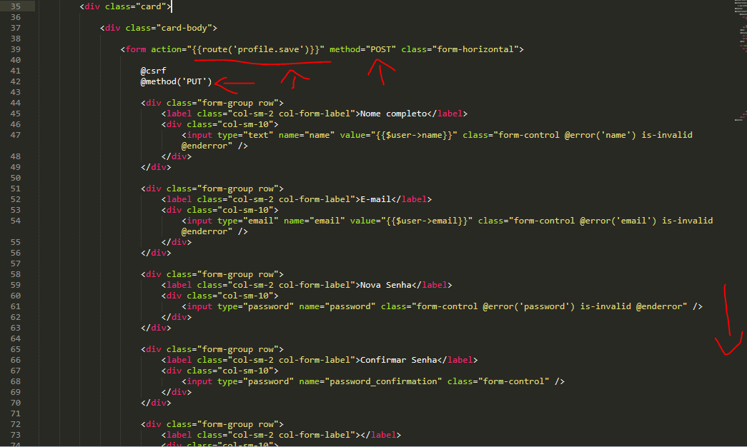

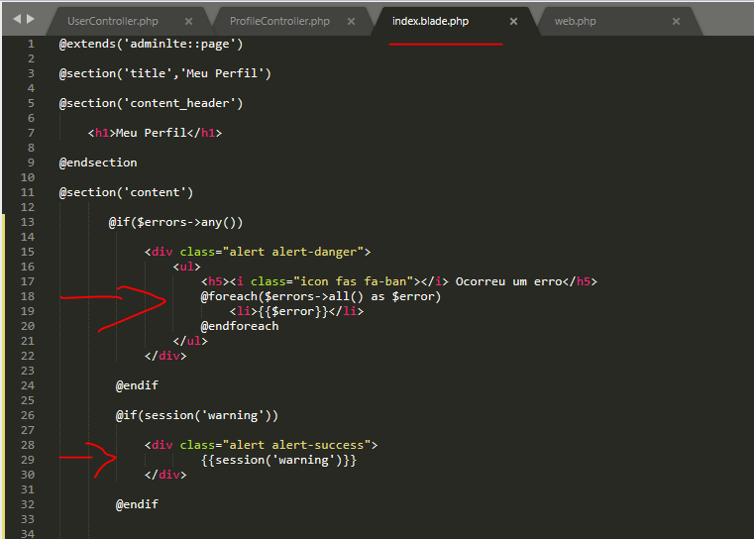

- Nessa **view**, nos dois primeiros **IF’s** nós configuramos uma mensagem de erro e de êxito que acontecem dependendo do que acontecer no momento da edição do usuário.

- No **form**, nós colocamos no **action** para qual **rota** iremos direcionar esse formulário após o seu **submit**. **Veja a rota:**

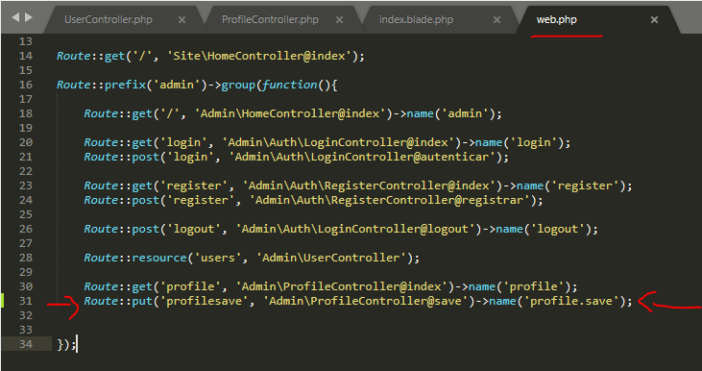

- **Acima**, essa **rota** nos leva para aquele **controller** e para aquele método especificado.

**- Veja o Controller:**

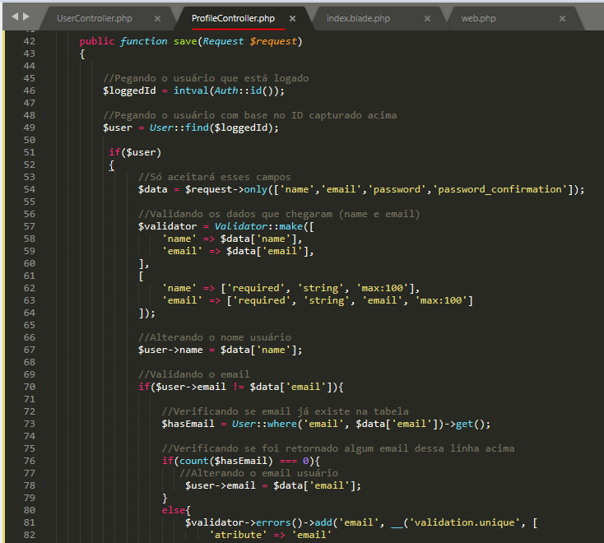

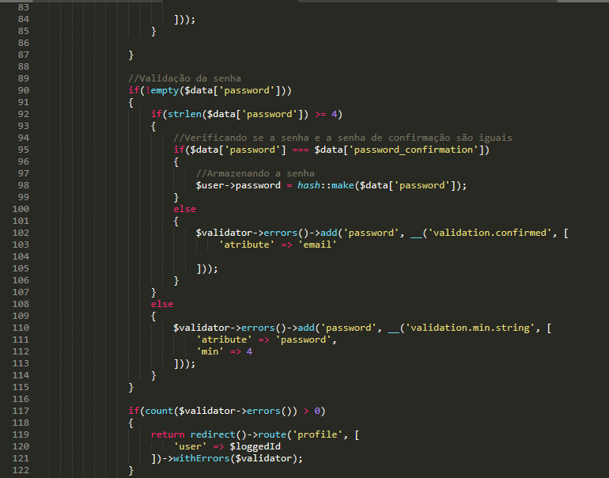

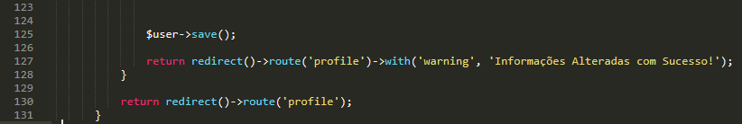

--> **Acima**, nós fazemos a mesma coisa que fizemos no método update do **UserController**. A diferença é que ao invés de usar o ID do usuário selecionado, usamos o **ID do usuário logado**.

**Veja abaixo a saída na View após um sucesso na edição:**



